附件3：

2020年度项目支出绩效自评报告
（摘要版）

主管部门（单位）名称： 武汉市硚口区教育局

报告部门（单位）名称： 武汉市硚口区长征小学

2021年6月

2020年度武汉市硚口区长征小学
项目绩效自评结果

为进一步加强预算绩效管理，强化支出责任，提高预算资金使用效益，根据《财政部关于开展2020年度中央对地方转移支付预算执行情况绩效自评工作的通知》（财监〔2021）2号）、湖北省教育厅办公室关于印发《2021年项目绩效自评工作方案》、《硚口区教育2021年项目绩效自评工作方案》硚教计【2021】2号的通知的要求，武汉市硚口区长征小学成立了绩效评价工作组，并采用科学、规范的方法，依据既定的评价技术体系，基于预期目标实现程度，评价2020年度项目预算绩效目标的完成情况。现就武汉市硚口区长征小学2020年项目预算资金绩效自评情况报告如下：

一、项目绩效自评结论
（一）自评得分
1、评分结果
项目绩效评价综合得分为93.60分，综合评价等级为优。其中预算资金执行20分，得分16.80分，评价良；产出指标项目40分，实际得分39.20分，评价优；效益指标及满意度指标项目40分，实际得分37.60分，评价优。
自评分项目得分如下：
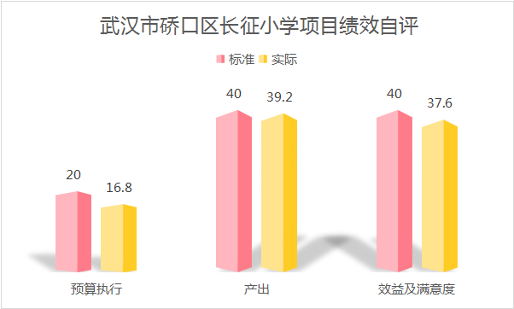

（二）绩效目标完成情况
1.执行率情况。
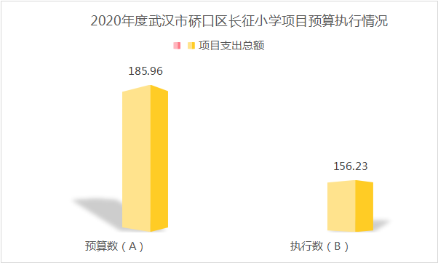
综合项目年初预算37万元，上级转移支付资金增加148.96万元，实际执行项目预算资金156.23万元（含转移支付）。执行率 84.01%。

2、当年完成的项目绩效目标。

一级指标 | 二级指标 | 三级指标 | 年初目标值（A） | 实际完成值（B）
产出指标（40分） | 数量指标 | 保安进校园 | 2 | 2
产出指标（40分） | 数量指标 | 组建足球队个数 | 2 | 2
产出指标（40分） | 数量指标 | 聘用人员人数 | 10 | 10
产出指标（40分） | 质量指标 | 健康校园达标率 | 100% | 100%
产出指标（40分） | 时效指标 | 经费拨付及时率 | 100% | 100%
产出指标（40分） | 时效指标 | 项目完成率（%） | 100% | 100%
效益指标（40） | 成本指标 | 项目成本控制总额 | ≤156.23 | 156.23
效益指标（40） | 成本指标 | 其中：保安进校园 | ≤7 | 7
效益指标（40） | 成本指标 | 聘用人员费用 | ≤60 | 60
效益指标（40） | 成本指标 | 修缮类项目 | ≤35.94 | 35.94
效益指标（40） | 成本指标 | 青少年校园足球活动专项资金（含上年结转730元） | ≤2.07 | 2.07
效益指标（40） | 成本指标 | 2020年改善办学条件 | ≤51.02 | 51.02
效益指标（40） | 成本指标 | 资助支出（含调整） | ≤0.2 | 0.2
效益指标（40） | 社会效益 | 改善校园环境 | 改善、提升 | 改善、提升
效益指标（40） | 可持续影响 | 提升教育教学质量 | 稳步提高 | 稳步提高

（三）项目自评结论
武汉市硚口区长征小学 2020 年度实施了实施了保安进校园项目、聘用人员费用、青少年校园足球活动专项资金项目，项目最终总体绩效目标得分93.60分。没有发现不合规、虚列项目支出的情况，不存在截留、挤占、挪用项目资金情况，不存在超标准开支情况，资金管理、费用支出等制度健全并按制度执行、会计核算规范。项目实施取得了预期的绩效成果。

（四）成在的问题和原因

1、年初项目预算与实际执行的存在一定偏差，青少年校园足球活动专项资金等项目未在年初列预算，区里转移支付项目在年度预算中计划中未充分考虑。
2、项目预算工作中注重实施，对编制和评价工作重视不足。

（五）下一步拟改进措施

1、绩效目标的设置应具备准确性、全面性、相关性的特点，设置绩效指标应合理且依据充分，符合客观实际。
2、在编制学校年度预算时，应该充分了解市、区教育局整体规划，与具体专项转移实施项目，避免项目重复及缺项。
3、学校应强化预算管理,加大预算约束力度。预算管理应坚持预算编制、执行、评价并重的原则,彻底改变"只重预算执行,忽视编制和评价工作"的预算管理方式,科学、合理地编制部门预算,进一步细化预算收支项目,切实保证预算与实际相符。

报告附件
附件1 武汉市硚口区长征小学项目支出绩效自评表
附件 武汉市硚口区长征小学上报区局项目支出绩效自评表

武汉市硚口区长征小学
2021 年 6 月 8 日

